Школа : Веденовская сш
Тема: Учимся любить
Ценность: Любовь.
Качества: доброта, искренность, бескорыстность, чуткость, щедрость, сострадание.
Педагог: Стрюкова Т.А.
Класс: 2.

Цель: способствовать расширению и углублению представлений об общечеловеческой ценности - любви.
Задачи:
1. способствовать раскрытию важности бескорыстной любви
2. способствовать развитию стремления любить и радовать окружающих;
3. способствовать воспитанию качества: доброту, бескорыстность, чуткость, щедрость, искренность, сострадание.
Ресурсы: (материалы, источники)
Ход урока:
1. Орг.момент. Позитивный настрой. Путешествие на дно моря. Закройте глаза и сделайте несколько глубоких вдохов; расслабьте тело. Через несколько секунд мы отправляемся в путешествие на дно моря. Представьте, что вы идёте вдоль берега моря. Почувствуйте песок под босыми ногами. Неподалеку от берега вы видите, что к вам приплыл дельфин, чтобы взять вас с собой на дно моря. Он терпеливо ждет вас. Медленно заберитесь к нему на спину, держитесь крепко и отправляйтесь в путь.
Как замечательно плыть под водой, когда вы чувствуете себя удобно и безопасно на спине у дельфина. Посмотрите вокруг: сколько здесь ярких, красивых рыбок, скользящих, как радуга, туда-сюда. Опускаясь вглубь моря, посмотрите, какие огромные попадаются рыбы. До чего забавный и увлекательный мир здесь под водой. Какая здесь глубокая, полная тишина. Побудьте в этом состоянии покоя.
А сейчас приготовьтесь в обратный путь наверх, в наш мир. Как следует, рассмотрите еще раз все удивительные цвета и прислушайтесь к тишине. Как освежающе действует на нас такой покой. Теперь дельфин отправляется в обратный путь.
Вы достигаете поверхности воды и приближаетесь к берегу. Спуститесь с дельфина, погладьте его и поблагодарите за то, что он взял вас в такое интересное путешествие.
Возвратитесь в класс и вернитесь на ваше место. Через несколько секунд вы откроете глаза, но попробуйте сохранить в себе это ощущение покоя и тишины.
Вопросы…
• Понравилось ли вам ваше путешествие?
• Какие у вас ощущения?
• Что вы можете сказать о дельфине?
• Что вы сейчас чувствуете?
• Обрели ли вы внутри себя покой?
• Или вы о чем-то волнуетесь?

2.Цитата:
Любовь никогда не просит, она всегда дает.
восточная мудрость
-Как вы понимаете значение этого высказывания?
- Что значит любить?
-Кого и что вы любите?
-Как вы проявляете свою любовь?
3. Грузинская сказка «Братья».
- Понравилась ли вам сказка и чем ?
- Как жилось братьям?
- Почему братья решили помочь друг другу ?
- Почему они помогали втайне друг от друга?
- Какая была любовь у братьев?
- Есть ли у вас братья и сёстра ?
-Как вы заботитесь друг о друге? Почему заботитесь друг о друге?

4. Творческая работа.
Нарисовать лепесток цветка и написать людей, которых вы любите.
Составляем цветок на доске.
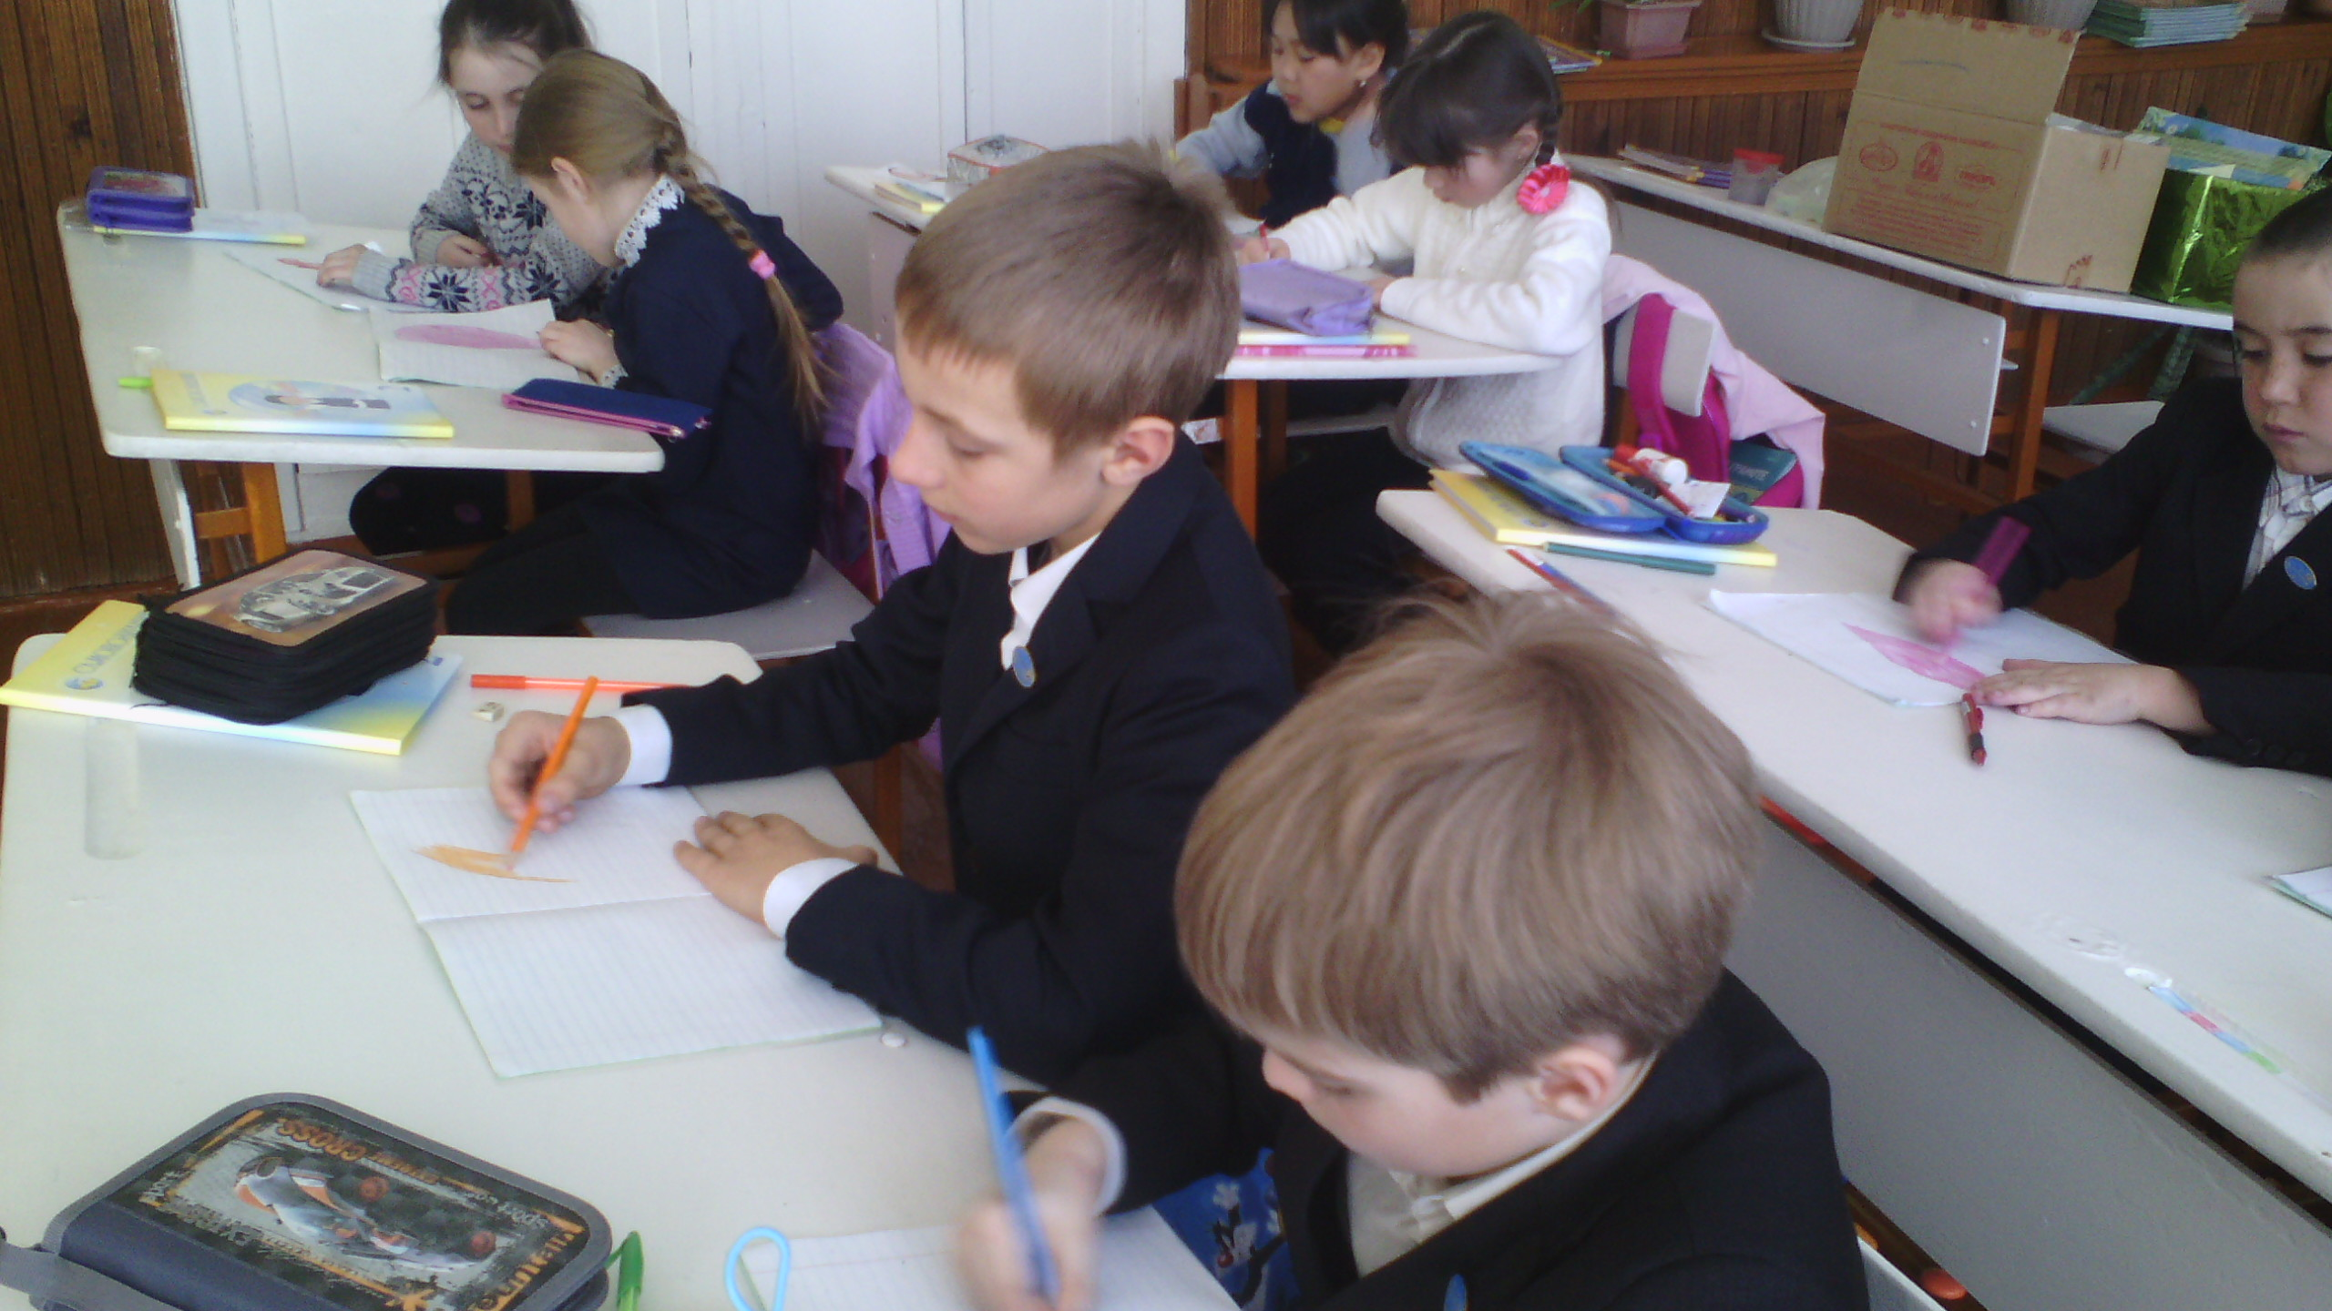
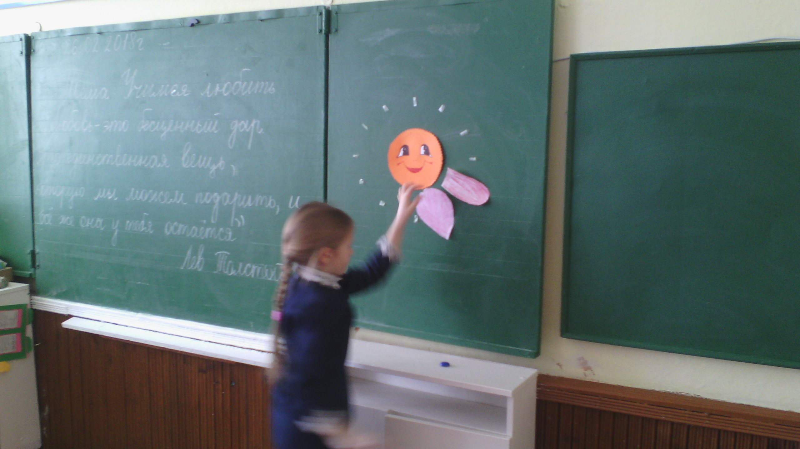
5. 5. Групповое пение
муз. Савельев Б. , сл. Пляцковский М.
из м/ф "День рождения кота Леопольда"
Дождик босиком по земле прошел,
Клены по плечам хлопал.
Если любишь ты - это хорошо.
А когда наоборот - плохо.
Слышно как звенят в небе высоко
Солнечных людей струны.
Если добрый ты- то всегда легко.
А когда наоборот - трудно!
С каждым поделись радостью своей,
Рассыпая смех звучно.
Если всех любить - это хорошо.
А когда наоборот - скучно.

6. Круг «От сердца к сердцу»
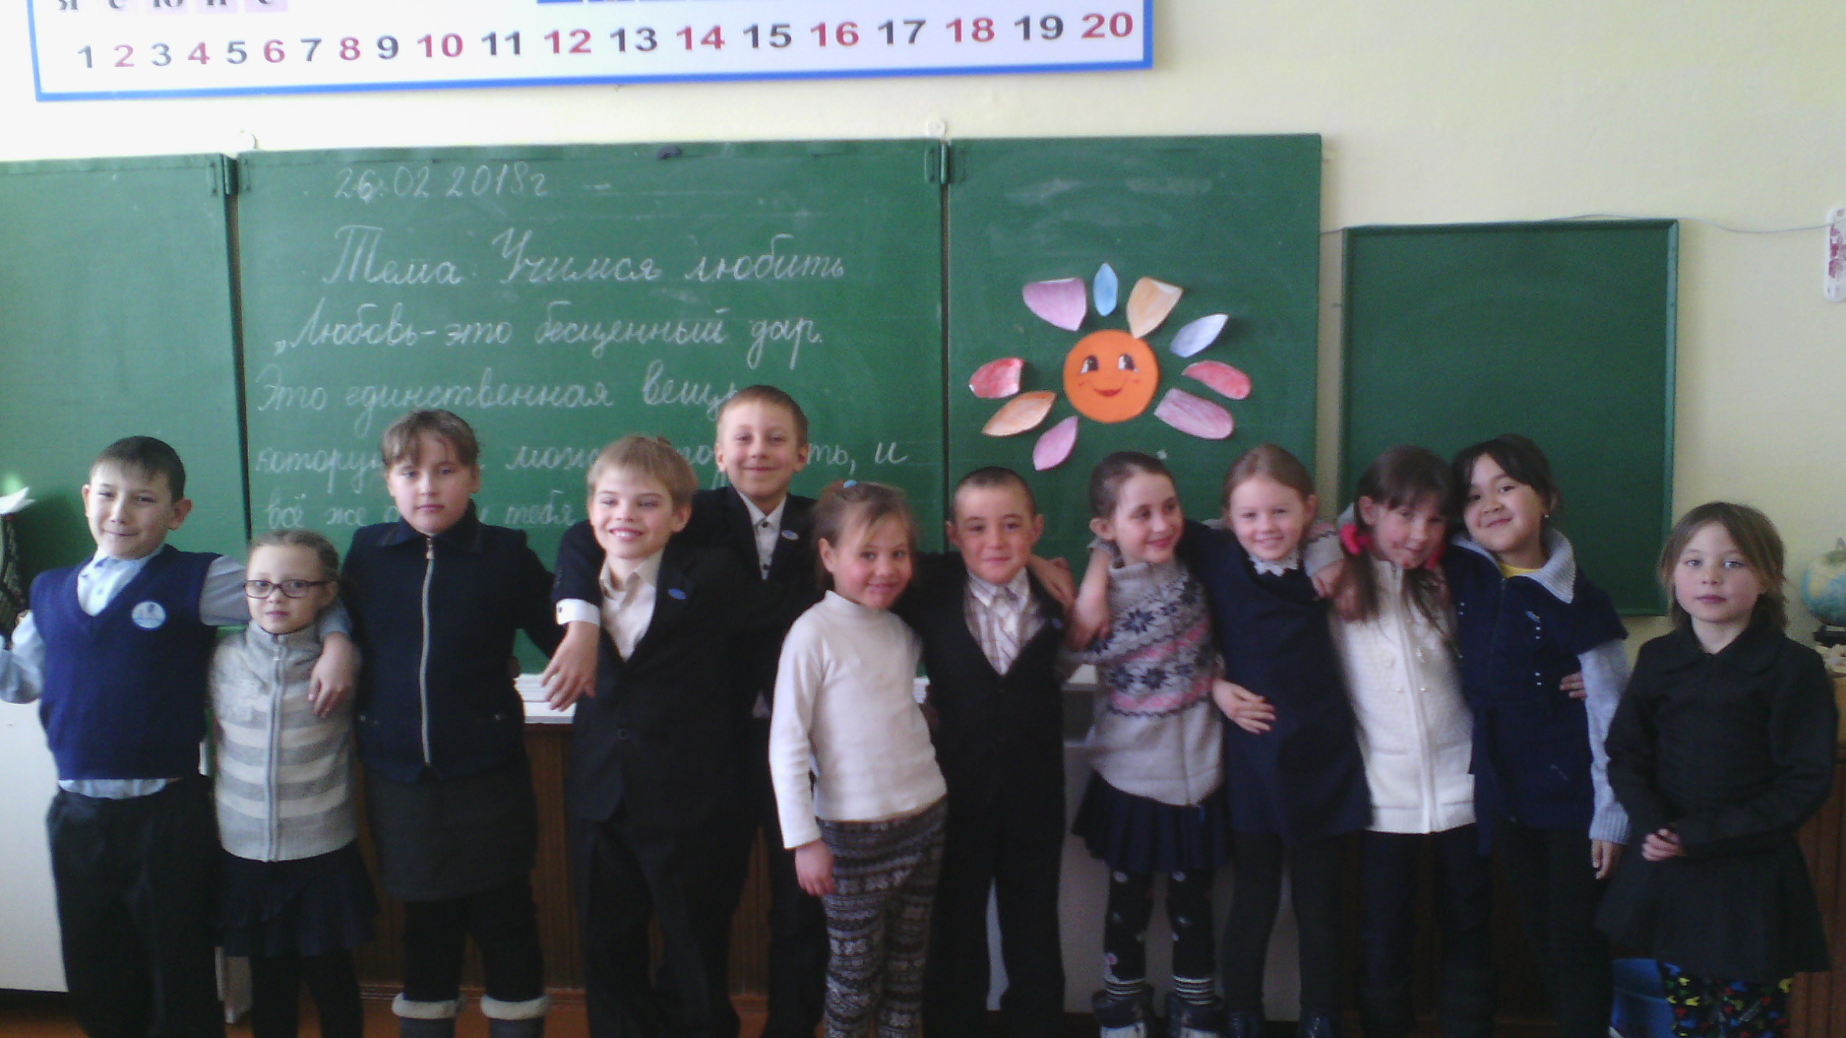
7. Домашнее задание.
Нарисовать рисунок кого или что Вы любите?

8. Заключительная минута тишины.
Закройте глаза, вспомните все то, что мы сегодня говорили о любви. Вспомните цветок любви, который расцвел в вашем сердце. Сохраните эту любовь, постарайтесь эту энергию любви дарить каждый день всем своим близким и родным, друзьям и окружающему миру.

